**Documentatie proiect “Problema damelor”**

“Problem damelor” este una destul de veche, ea a fost initiata de compozitorul de sah Max Bezzel si a avut primele solutii inca din anul 1850. Mai multi matematiceni au lucrat la aceasta solutie, inclusiv Carl Friedrich Gauss ajungandu-se in final la o solutie propusa in 1072 de Edsger Dijktra. In acesta solutie s-a dorit scoaterea in evidenta a programarii structurare folosindu-se un algoritm backtraking pentru parcurgerea in adancime.

**Motivare:**

Am ales acest proiect din dorinta de aprofundare a cunostintelor despre programare si in particular despre metoda de backtraking de rezolvarea. Am considerat din moment ce inca nu exista o solutie analitica de rezolvare ci doar prin incercari, acest algoritm este unul de actualitate chiar daca a fost initiat cu mai multi zeci de ani in urma. Citind documentatie despre acest algoritm am observat ca se mentioneaza ca solutia este destul de “costisitoare” ca timp, astfel am fost curioasa sa vad cat timp dureaza si daca exista posibilitatea de a face unele imbunatatiri.

**Obiective:**

Ca obiectiv pentru acest proiect am avut crearea unei solutii robuse si flexibile care sa ofere rezultatele dorite intr-un timp standard. Fiindca asezarea a 8 regine pe tabla de sah este doar un caz particular, am dorit ca acest program sa fie flexibil si sa permita generarea de solutii pentru oricate dame.

**Detalii de implementare:**

Am decis sa folosesc limbajul C pentru implementarea acestui algoritm din doua motive: acest limbaj este destul de rapid ca timp de executie si consuma destul de putine resurse daca vorbim de memorie si datorita faptului ca sunt cel mai bine familiarizata cu acest tip de limbaj fiindca il studiez din anul1.

Algoritmul de backtraking este un algoritm in care se cauta toate solutiile folosindu-se parcurgerea in adancime. Am observat ca daca numarul de dame creste, aceasta duce la o crestere semnificativa a timpului de executie.

Exista trei functii mai importante in acest program: functia propriu-zisa de bactraking, o functie de verificare a consistentie asezarii damelor si o functie de afisare a solutiilor.

Functia de bactraking are drept scop sa se genereze toate solutiile si are ca parametru un numar intreg care este pus pe valoarea 0 cand functia este apelata. Conditia de iesire din aceasta functie este indeplinita cand solutia generata cuprinde numarul de dame dorit, atunci se va face si afizarea. Daca inca nu s-au generat suficiente dame, se continua cu generarea lor prin reapelarea recursiva a functiei trecand la pasul urmator. Functia de backtraking este urmatoarea:

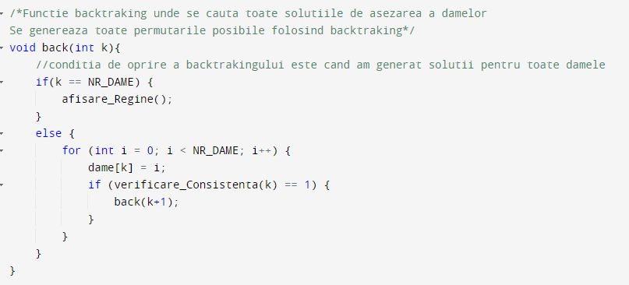

Urmatoarea functie importanta este cea care verifica consistenta unei solutii. Cu alte cuvinte, se urmareste sa nu existe conflicte intre doua dame. Se cunoste faptul ca doua dame nu au voie sa fie pe aceeasi linie, coloana sau pe diagonala. Verificarea consistentei se face destul de simplu, avand in vedere cele 3 posibilitati unde damele s-ar putea ataca intre ele: linie, coloana si diagonala. Intr-o instructiune de “for” se verifica fiecare dama sa nu fie in conflict cu celelealte:

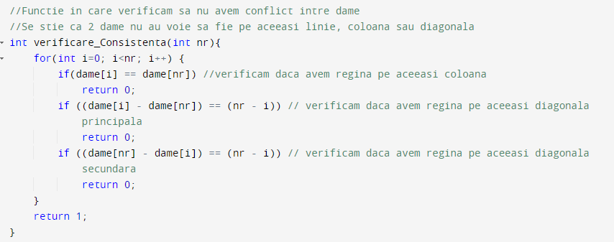

A treia functie este cea folosita pentru afisarea damelor pe tabla de sah. Cand avem o dama pe linie se va afisa numarul damei si in rest pe celelalte positii va fi simbolul asterix. Functia parcurge vectorul de dame si le afiseaza pe toate. De asemenea, exista si o variabila care contorizeaza cateva variante exista:

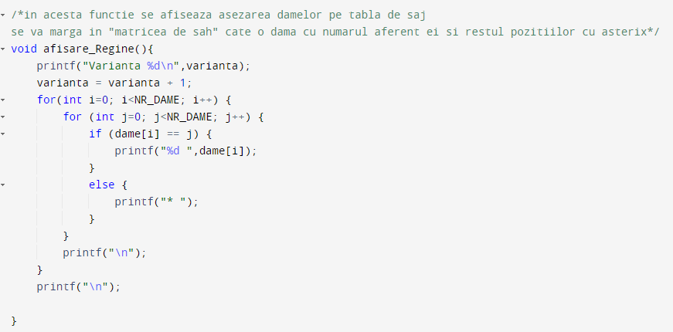

Consola arata in felul urmatorul:

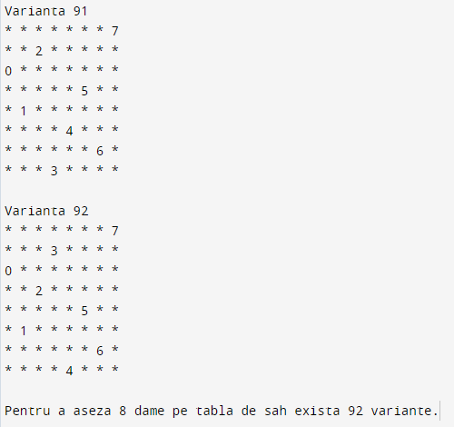

Programul este creat sa afiseze 8 dame pe tabla de sah, dar aceasta valoare este foarte usor configurabila si daca se doreste un alt nume de dame trebuie schimbata valoarea constante NR_DAME:

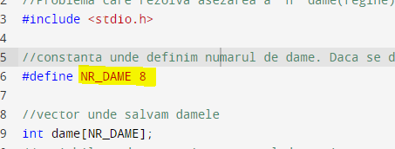

Codul a fost dezvoltat in IDE CodeBlocks folosind doar librariile standard ale limbajului ANSI C.

Am facut cateva masuratori de timp pentru a evidentia cat de mult dureaza generarea de solutii pentru a aseza “n” dame pe tabla de sah. Am obtinut urmatoarele date:











Bibligrafie:

1. Wikipedia, <https://ro.wikipedia.org/wiki/Problema_damelor#Istoria>, accesat la 16 decembrie 2022
2. Horia Ciocarlie, Rodica Ciocarlie, “Tehnici de programare si structuri de date”, Editura Eurostampa, 2012, Timisoara
3. Emanuela Cherchez, Marinel Serban, “Programare in limbajul C/C++”, Editura Polirom, 2021, Iasi